doi:10.6043/j.issn.0438-0479.201703034

**Kr离子辐照磷灰石陶瓷材料Ca10(PO4)6F*x*Cl2-*x* (*x* = 0, 0.5, 1.0, 1.5和2.0)导致的非晶相变**

董晓囡，张 建[1]*，郭奇勋，焦绪丽，林绍辰，李 宁

（厦门大学能源学院，福建 厦门 361102）

**摘要：**采用传统的陶瓷烧结工艺制备了六方结构的多晶Ca10(PO4)6F*x*Cl2-*x* (*x*=0, 0.5, 1.0, 1.5和2.0)磷灰石陶瓷材料，并通过常规X射线衍射(X-ray diffraction, XRD)确认了其单一相。然后，用800 keV Kr2+在室温下辐照各磷灰石样品。辐照后的样品利用掠入射X射线衍射(grazing incidence X-ray diffraction, GIXRD)对其表面辐照损伤层结构进行表征。结果表明，当用Kr2+对该系列磷灰石样品进行辐照时，所有样品都会发生从晶体到非晶体的结构转变现象，但同种辐照剂量下，该系列磷灰石样品中含F比例越高，由Kr2+辐照导致的非晶含量就越小，其抗辐照非晶化能力越强。

**关键词：**六方结构磷灰石；离子辐照；非晶转变

**中图分类号**：TL 11 **文献标志码**：A

自从核电站开始运行，核废料的储存就是核工业持续发展所必须面对和解决的主要问题。其成败直接关系到人类的安全和核能事业的可持续健康发展。放射性核废料的固化是核废物处置中非常关键的环节之一。因此，国际上一些有核国家已经把对核废物的固化基体材料的研究提高到了战略高度[1,2]。

磷灰石属于六方晶系，空间群为*C6h2-P63/m* (No.176)。磷灰石的化学通式为M10(AO4)6X2。M2+是以Ca2+，Ba2+为主的二价阳离子；AO43-主要为PO43-，也可被CO32-，VO43-，SO42-等替换；X-主要为F-，I-，Cl-等络阴离子[3]。在自然界中发现了包含3价和4价锕系放射性核素的稳定磷灰石材料，且磷灰石具有很强的抵抗自我辐照的能力[4]，因此比较适合用于储存具有长半衰期的锕系元素。近年来，磷灰石陶瓷材料作为一种潜在高放核废料固化材料的研究工作正在不断开展[5,6]。过去几年有不少科学家对磷灰石材料做了一系列辐照研究[1,3,7,9]。其中Lian等[7]改变磷灰石中PO43-和VO43-的比例，用1 MeV Kr2+离子对磷灰石进行辐照，通过对辐照结果的分析，来判断PO43-和VO43-对磷灰石结构抗辐照性能的影响；而Miro[1]主要用70 MeV Kr2+和120 MeV I+对氟磷灰石进行辐照，通过氟磷灰石的非晶变化，研究其在不同离子辐照条件下的非晶转变机理。

目前，并没有专家和学者对磷灰石结构中的络阴离子（即化学通式中的X离子）对磷灰石抗辐照性能影响进行过系统研究。在对磷灰石进行具体研究时，多数学者和专家直接研究氟磷灰石结构（也就是把络阴离子X用F完全替代）。但是，自然界存在的磷灰石基本上都是氟和氯掺杂的磷灰石，而极少有纯净的氟磷灰石。掺杂的氟氯磷灰石与氟磷灰石在离子辐照后有怎样的差异，值得我们研究。因此，本研究利用800 keV Kr2+辐照，研究不同F和Cl比例下的磷灰石材料的抗辐照性能。

**1实验**

* 1. **材料和仪器**

实验所用的原料Ca(H2PO4)2、CaF2、Ca(OH)2和CaCl2·2H2O均来源于北京华威锐科责任有限公司，原料的纯度在99.9%以上。

在样品制备过程中使用的烧结炉的型号为KSL-1800X，球磨机型号为SFM-1行星式球磨机。这两种设备的生产厂家为合肥科晶材料技术有限公司。

**1.2 样品制备**

采用固相烧结法制备多晶陶瓷磷灰石样品：以Ca(H2PO4)2、CaF2、Ca(OH)2和CaCl2·2H2O为原料，首先将原料粉末在150 ℃下加热10 h去结晶水，然后4种原料按照特定的摩尔比进行混合并置于球磨罐中球磨4 h，之后将混合后样品压片，放入1100 ℃的烧结炉中烧结24 h，此时样品密度约为理论密度的75%。将第一次烧结后的样品研磨成粉后再次球磨4 h，然后压片，置于1300 ℃下烧结48 h。得到的样品用XRD表征其物相，由于制得的样品为规则的圆柱形样品，可直接测量体积和质量，计算得到实际密度为3.02 g/cm3，测得样品密度约为理论密度的94.2%（理论密度为3.205 g/cm3）。

**1.3离子辐照**

实验采用厦门大学能源学院的400 kV高能离子注入机，该离子注入机是美国国家静电公司(National Electrostatic Company,NEC)设计、制造。辐照温度为室温，辐照离子为800 keV的Kr2+，辐照的剂量率约为2.0×1013 ions/(cm2·s)。并且利用SRIM (Stopping Range of Ion in Matters)[10]软件估算入射离子进入材料后，磷灰石材料的损伤程度以及入射离子在磷灰石材料中的分布情况。模拟中所有原子离位能都采用40 eV[11]。

**1.4GIXRD表征**

为了表征辐照样品的表面损伤层结构变化信息，采用掠入射X射线衍射(grazing incidence X-ray diffraction, GIXRD)方法。X射线在材料中的穿透深度可通过几何模型和临界角全反射模型来估算[12,13]。在几何模型中，X射线穿透深度可以由 $D=sin(α)sin(2θ-α)/μ(sin(α)+sin(2θ-α))$ 表达。在临界角全反射模型中，X射线的穿透深度可由下面两个等式确定。当入射角*α*<临界角*α*c时， $D=λ/[2π{({α_{c}}^{2}-α^{2})}^{0.5}]$；当入射角*α*>临界角*αc*时， $D=2α/μ$,μ为相应X射线在磷灰石材料中的线性吸收系数。其中*αc*为磷灰石的临界角，是0.2625°，可由 $α_{c}$ 得到。*α*c的值通常位于0.2°至0.4°范围内，λ为X射线波长，re是经典电子半径，值为2.82×10-6 nm，是平均电子密度，平均电子密度可通过一个晶胞内总电子数除以晶胞体积获得。图1为Cu Kα X射线在磷灰石中的穿透深度与X射线掠入射角之间的关系图。另外，实验所采用的X射线衍射仪为日本理学Rigaku Ultima IV，靶材为Cu，X射线为Cu Kα。衍射仪工作过程中采用*α*-2*θ*模式，其中入射X射线为平行束，入射X射线与样品夹角固定且为*α* =0.25°。X射线扫描步长为0.02°，每步停留时间为2 s，每个样品用时约2 h。值得注意的是，由图1可知，入射角为0.25°时的掠入射X射线在磷灰石样品中的穿透深度小于200 nm，所获得的信息均来自辐照损伤层。



虚线为几何模型，实线为全反射模型.

图1 X射线在磷灰石中的穿透深度与入射角关系曲线

Fig.1 The penetration depth of X-ray versus grazing incidence angle in apatite

1. **结果与讨论**
   1. **磷灰石的SRIM模拟结果**

图2是800 keV Kr2+在剂量为1.0×1014 ions/cm2辐照磷灰石的SRIM模拟结果。由图可知在这种辐照条件，辐照的损伤层大约700 nm，300 nm左右的dpa (displacement per atom，指材料受到载能离子辐照后，每个晶格原子所发生的平均离位次数)最高。具体的dpa和离子浓度与深度的关系如图2所示，随着辐照深度的不断增大，dpa和离子浓度先是不断增大，在辐照深度300 nm左右时，dpa最大，为0.16 dpa左右，然后，随着辐照深度的增大，dpa不断减小，直至700 nm左右时变为0；在辐照深度为400 nm左右时，离子浓度最大，为0.005 at.%左右，然后随着辐照深度的增大，离子浓度逐渐减小，在700 nm左右时变为0。

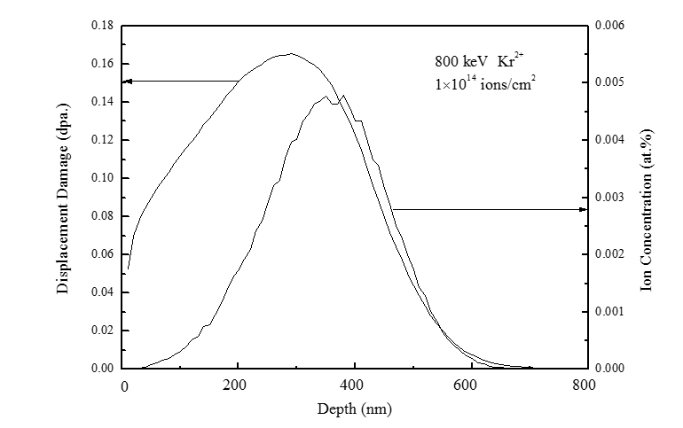

图2 800 keV Kr2+在1.0×1014 ions/cm2剂量下辐照六方结构磷灰石的SRIM模拟结果

Fig.2 SRIM simulation results of 800 keV Kr2+ ion irradiation in hexagonal structure apatite at the dose of 1.0×1014 ions/cm2

* 1. **磷灰石的常规XRD图谱分析**

图3给出了实验制得的Ca10(PO4)6F*x*Cl2-*x* (*x*=0, 0.5, 1.0, 1.5和2.0)磷灰石的常规XRD图谱和标准的磷灰石结构的峰（标准峰来自XRD数据库，型号为PDF#76-0558）。另外，在特征峰(211)，(112)，(300)的位置，给出了其放大之后的图谱。通过图谱可知：随着Cl/F比例的减小，特征峰(211)和(300)的2*θ*值均有一定程度的增大，特征峰(112)的位置基本保持不变。

由于Ca10(PO4)6F*x*Cl2-*x* (*x*=0, 0.5, 1.0, 1.5和2.0)磷灰石都是六方磷灰石结构，只是在磷灰石特征峰的位置上有些许差异[14]。理论上，对于阳离子为Ca2+的磷灰石，(112)特征峰2*θ*值不随X离子的变化而变化，2*θ*保持在32.2°左右。在Ca10(PO4)6F*x*Cl2-*x* (*x*=0, 0.5, 1.0, 1.5和2.0)磷灰石中，F和Cl位于磷氧四面体和Ca离子构成的结构通道中，由于Cl离子半径大于F离子半径，随着Cl的减少，该结构的畸变程度降低，其表现就是晶格常数规律性减小，其特征峰(211)和(300)的2*θ*值均有规律性增大[14]。

由此可知，测得Ca10(PO4)6F*x*Cl2-*x* (*x*=0, 0.5, 1.0, 1.5和2.0)磷灰石的常规XRD图谱符合上述叙述的理论规律，证明合成了Ca10(PO4)6F*x*Cl2-*x* (*x*=0, 0.5, 1.0, 1.5和2.0)磷灰石。

C:\Users\dxn\AppData\Local\Microsoft\Windows\INetCache\Content.Word\图片8.tif

图3 Ca10(PO4)6F*x*Cl2-*x* (*x* = 0, 0.5, 1.0, 1.5和2.0)磷灰石的常规XRD图谱

Fig.3 Conventional XRD patterns from Ca10(PO4)6F*x*Cl2-*x* (*x* = 0, 0.5, 1.0, 1.5, 2.0)

**2.3辐照后磷灰石的GIXRD图谱及其分析**

图4(a)为Ca10(PO4)6Cl2和(b)为Ca10(PO4)6F2经过800 keV Kr2+辐照后的GIXRD图谱，剂量范围为5×1013~6×1014 ions/cm2（相应于0.075~0.900 dpa，dpa计算选取的深度大约为200 nm左右，入射角为0.25°）。(a)中(211)、(112)和(300)等特征峰和磷灰石其他衍射峰(100)、(002)、(210)表明未辐照的Ca10(PO4)6Cl2样品为结晶良好的六方磷灰石结构。当辐照剂量5×1013 ions/cm2时，磷灰石结构并没有发生明显变化。在剂量为1.0×1014 ions/cm2时，(100) 和(210)峰开始消失，(002)峰开始减弱，并且(211)，(112),(300) 3个磷灰石特征峰的展宽变宽，合为一个峰，开始发生非晶化转变。然后随着剂量的继续升高，(211),(112),(300) 3个磷灰石特征峰周围形成的“非晶漫射峰”逐渐增大。而在(b)中(211), (112), (300) 等特征峰表明未辐照的Ca10(PO4)6F2样品为结晶良好的六方磷灰石结构。当剂量在5×1013~2.0×1014 ions/cm2之间时，(211), (112), (300)特征峰开始逐渐融合，峰(210)逐渐减弱直至消失。当剂量达到3.0×1014 ions/cm2时，(211), (112), (300) 3个特征峰形成的类似非晶漫射峰逐渐增大。对比图4中(a)和(b)，Ca10(PO4)6Cl2在剂量只有2.0×1014 ions/cm2时，(211),(112),(300) 3个特征峰就已经形成比较大的非晶漫射峰，而在Ca10(PO4)6F2的GIXRD图谱中，直至剂量达到5.0×1014 ions/cm2时，(211),(112),(300) 3个特征峰才形成比较明显的非晶漫射峰。

为了能够更加准确的确定不同F/Cl比值对磷灰石抗辐照能力的影响，进一步合成了F/Cl比值为(3：1，1：1，1：3)的磷灰石材料，并开展了系统的辐照实验。图4(c),(d),(e)为这3种不同F/Cl配比的磷灰石辐照后的GIXRD图谱，可以看出，这3种磷灰石与(a),(b)图的Ca10(PO4)6F2和Ca10(PO4)6Cl2都是随着辐照剂量的增加，逐渐开始非晶化转变。只不过在同种剂量下，磷灰石的漫散射非晶峰的强度不同。

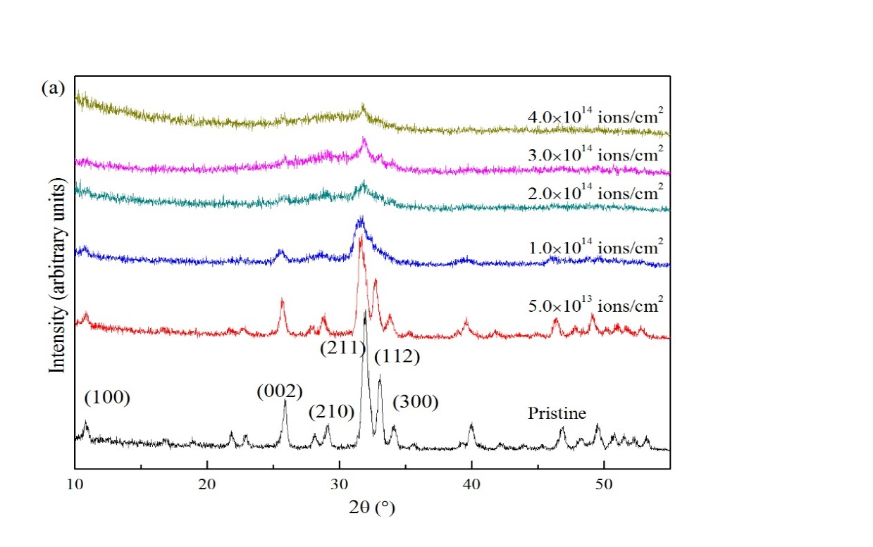

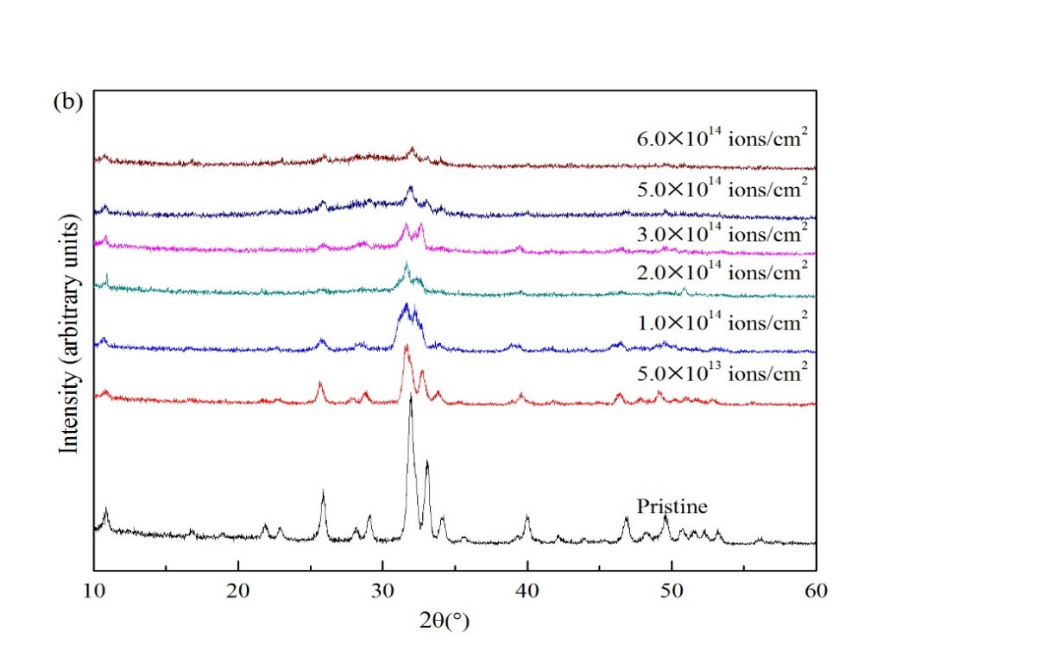

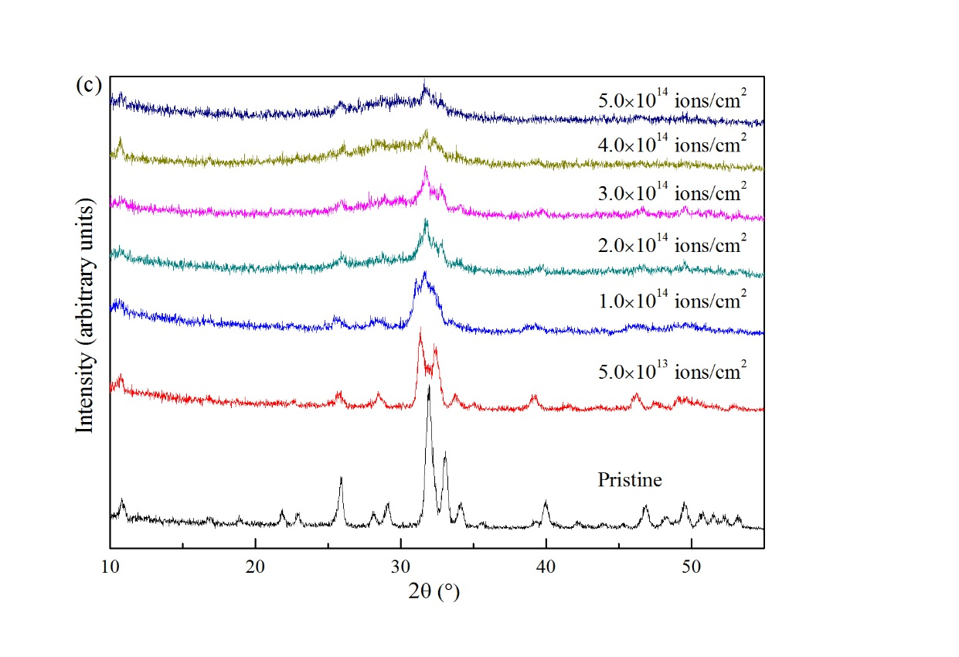

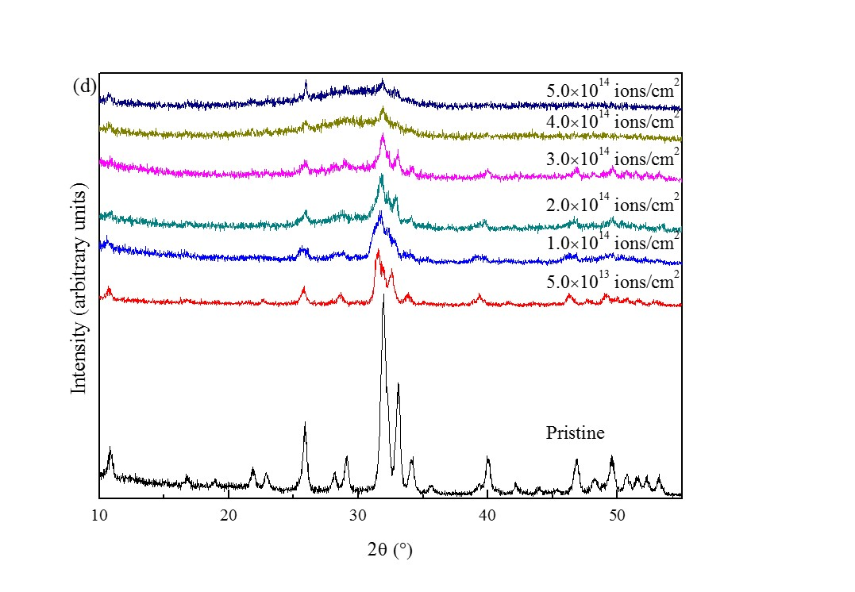

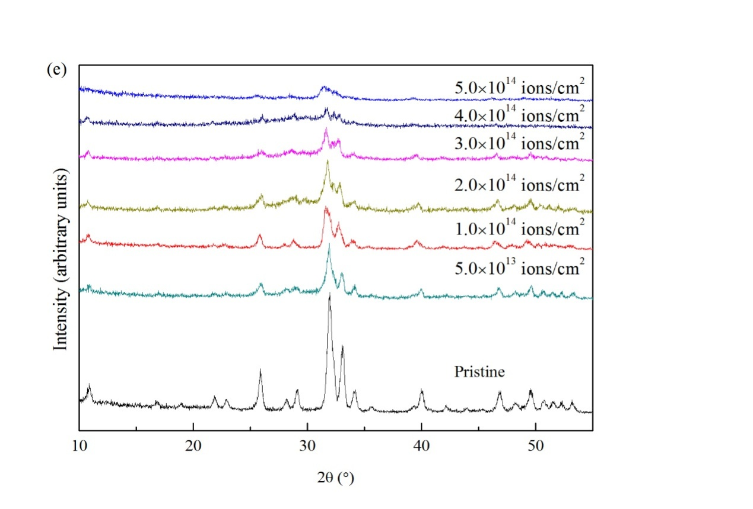

(a) Ca10(PO4)6Cl2；(b) Ca10(PO4)6F2；(c)Ca10(PO4)6F0.5Cl1.5.；(d)Ca10(PO4)6F1Cl1；(e) Ca10(PO4)6F1.5Cl0.5.

图4 Ca10(PO4)6F*x*Cl2-*x* (*x*=0, 0.5, 1.0, 1.5和2.0)磷灰石在未辐照和不同辐照剂量下的GIXRD图谱

Fig. 4. GIXRD patterns of Ca10(PO4)6F*x*Cl2-*x* (*x*=0, 0.5, 1.0, 1.5 and 2.0)at different dosages and no irradiation conditions

为了更加直观展示Ca10(PO4)6F*x*Cl2-*x* (*x*=0, 0.5, 1.0, 1.5和2.0)磷灰石在不同辐照剂量下的非晶结构含量变化趋势，将计算辐照后磷灰石样品的非晶含量。对非晶结构含量的计算首先对XRD图谱扣除背底，去背底操作可利用XRD分析软件Jade 5.0或者origin9.0进行[15]。衍射峰和非晶峰的拟合采用的洛伦兹函数，在origin9.0进行的。如图5是去除背底之后的辐照剂量为2.0×1014 ions/cm2的Ca10(PO4)6F1.5Cl0.5磷灰石样品进行拟合的示意图，图中粗蓝实线为拟合的非晶峰，红色细实线为拟合磷灰石衍射峰。样品的非晶含量为非晶峰的积分强度与总峰的积分强度的比值，即图5中蓝色非晶峰的积分强度比上总峰的积分强度。

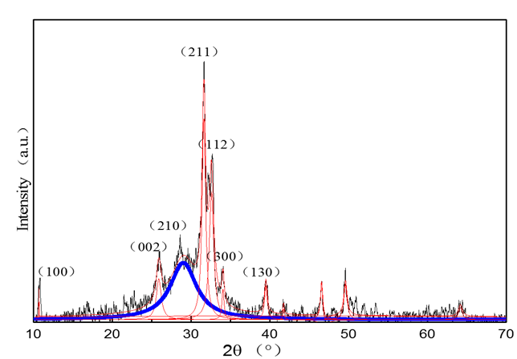

图5辐照剂量为2.0×1014 ions/cm2的Ca10(PO4)6F1.5Cl0.5磷灰石样品进行衍射峰和非晶峰的拟合拟合的示意图

Fig.5 The sample of Ca10 (PO4) 6F1.5Cl0.5 apatite with irradiation dose of 2.0 × 1014 ions / cm2 was used to simulate the diffraction peak and amorphous peak

图6为Ca10(PO4)6F*x*Cl2-*x* (*x*=0, 0.5, 1.0, 1.5和2.0)磷灰石在不同辐照剂量下的非晶含量变化图,可以看到，这5种磷灰石材料的非晶结构都是随着辐照剂量的增大而不断增加,在同种剂量下，不同F/Cl配比的磷灰石非晶结构的含量不同，具有不同的抗非晶转变能力。我们可以明显的观察到，在同种剂量下，F的比例越高，磷灰石的非晶含量越小，即 F的比例越高，磷灰石抵抗非晶的能力越强。

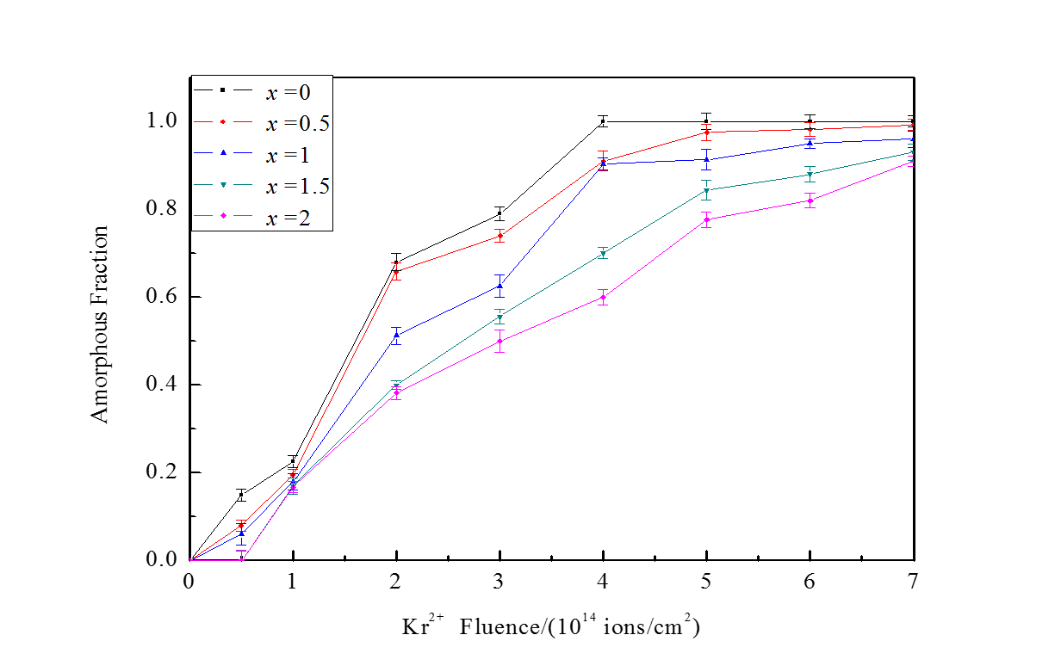

图6 Ca10(PO4)6F*x*Cl2-*x* (*x* = 0, 0.5, 1.0, 1.5和2.0)磷灰石材料在不同辐照剂量下的非晶含量图

Fig.6 The amorphous fraction of Ca10(PO4)6F*x*Cl2-*x* (*x*= 0, 0.5, 1.0, 1.5and2.0) apatite with increasing irradiation doses

在本实验中，重离子（Kr2+）辐照导致了磷灰石样品发生非晶结构转变，该结果和前人的实验结果一致[1,7]。带能离子辐照导致陶瓷材料发生非晶化转变的现象早已被广泛研究，离子辐照引起陶瓷材料非晶结构转变是个复杂过程，与被辐照材料成分及结构密切相关。一般说来，非晶化转变是载能离子碰撞材料导致碰撞级联产生缺陷累积造成的[16,17]。

Kostya[18]在总结前人大量实验与计算的基础上，认为材料抗辐照非晶转变能力与材料成分中的原子之间的作用力有很大的关系。当原子之间形成共价键时，因共价键有方向性。在离子辐照材料产生辐照缺陷时，将导致包含点缺陷的共价键原子之间形成较强的方向性共价力，从而造成大量点缺陷原子之间形成较稳定的“缺陷网”。在此条件下，点缺陷的移动将非常困难，也就不容易回复到原来的位置，或者点缺陷中的间隙原子和空位不易结合。在这种情况下，缺陷逐渐累积，材料也就更容易由结晶态变为非结晶态；而当原子之间形成离子键时，离子键的方向性较弱，当离子辐照产生缺陷时，单独点缺陷的扩散比较容易，缺陷也就越容易回复，缺陷不容易累积保留下来。因此，材料不容易由结晶结构转化为非晶态。并且离子键越强，离子键的方向性越弱，缺陷也就越不容易累积。由此可知，离子键越强材料抗辐照非晶转变能力也就越强。

在本实验中，X原子（F或者Cl）在磷灰石结构中与Ca形成离子键[14]。而离子键的强弱与形成离子键的两个基团的电负性差有关，电负性差越大，形成的离子键越强。F原子的电负性（3.98）大于Cl原子的电负性（3.16）[19]。而Ca的电负性大约为1.0。因此，在其他条件相同的情况下，F在磷灰石结构中与Ca形成的离子键更强。因此它也就有更强的抵抗辐照非晶的能力。因此，F/Cl系列的磷灰石的抗辐照非晶转变能力与F/Cl的比值成正比。

**3结 论**

在实验中，通过对磷灰石XRD图谱的分析可知，氟氯掺杂确实形成了新的磷灰石，但是该系列磷灰石与纯净的氟磷灰石和氯磷灰石本质上都是六方磷灰石结构，影响其抵抗非晶转变的能力还是F原子与Cl原子在磷灰石结构中形成离子键的强弱有关。F原子在磷灰石结构中与Ca形成的离子键强于Cl原子形成的离子键。因此，在Ca10(PO4)6F*x*Cl2-*x* (*x*=0, 0.5, 1.0, 1.5和2.0)磷灰石中，磷灰石的抗非晶能力与F/Cl成正比。

**参考文献：**

[1] MIRO S, GREBILE D, CHATEIGNER D, et al. X-ray diffraction study of damage induced by swift heavy ion irradiation in fluorapatite[J]. Nuclear Instruments Methods in Physics Research Section B,2005,227(3):306-318.

[2] 李玉红,许春萍.Ne离子束辐照引起Gd2Ti2O7烧绿石体积肿胀效应研究[J].原子核物理论,2011,28(3):311-314.

[3] MIRO S, COSTANTINI J M,HAUSSY J,et al. Damage and helium migration induced in fluorapatite sinters by swift heavy ion irradiations[J]. Journal of Nuclear Materials,2012,423(1/2/3):120-126.

[4] CHAIRAT C, OELKERS E H, SCHOTT J, et al. An experimental study of the dissolution rates of Nd-britholite, an apatite-structured actinide-bearing waste storage host analogue[J]. Journal of Nuclear Materials,2006,354(1/2/3):14-27.

[5] WEBER W J. Alpha-decay-induced amorphization in complex silicate structures[J]. Journal of the American Ceramic Society,2005,76(7):1729-1738.

[6] GAILLARD A,CHEVARIER A, MILLARD P,et al.Thermal diffusion of molybdenum in apatite[J]. Nuclear Instruments and Methods in Physics Research B,2000,161(3):646-650.

[7] LIAN J,ZHANG J M,WANG L M,et al. Ion Irradiation-induced amorphization in vanadate-phosphate apatites[J]. Microscopy Society of America,2010,16(2):1634-1635.

[8] SOULET S,CHAUMONT J, KRUPA J C,et al.Determination of the defect creation mechanism in fluoroapatite[J]. Journal of Nuclear Materials,2001,289(1/2):194-198.

[9] SHUSTER D L, FARLEY K A. The influence of artificial radiation damage and thermal annealing on helium diffusion kinetics in apatite[J].Geochimica Et Cosmochimica Acta,2009,73(1):183-196.

[10] ZIEGLER JF, ZIEGLER MD, BIERSACK JP. SRIM - The stopping and range of ions in matter (2010) [J].Nuclear Instruments and Methods in Physics Research Section B: Beam Interactions with Materials and Atoms,2010,268(11/12):1818-1823.

[11] BI Z, UBERUAGE B P, VERNON L J, et al. Radiation damage in heteroepitaxial BaTiO3 thin films on SrTiO3 under Ne ion irradiation[J].Journal of Applied Physics,2013,113(2):023513 -023518.

[12] JAMES A V, ZHEN H C. Light ion irradiation-induced phase transformation in the monoclinic polymorph of zirconia[J].Journal of Nuclear Materials,2008,381(3):259-266.

[13] TSUJI K, SATO S, HIROKAWA K. Depth profiling using the glancing incidence and glancing take off X ray fluorescende method[J]. Review of Scientific Instruments,1995,66(10):4847-4852.

[14] 黄志良,刘 羽,王大伟,等.通道离子替换磷灰石固溶体比较晶体化学XRD研究[J]. 无机化学学报,2002,18(10):976-980.

[15] 黄继武，李周.多晶材料X射线衍射[M].北京：冶金工业出版社，2013:120-129.

[16] TANG M, LU P, SICKAFUS K E, et al. Ion-irradiation-induced phase transformation in rare earth sesquioxides (Dy2O3,Er2O3,Lu2O3) [J]. Journal of Applied Physics, 2006,99 (6): 063514.

[17] 谢秋荣，张建，董晓囡等.正交结构Gd2TiO5陶瓷材料的轻重离子辐照效应比较[J].厦门大学学报(自然科学版),2017,56 (1):53-58.

[18] KOSTYA T.Understanding resistance to amorphization by radiation damage[J]. Institute of Physics Publishing, 2004,49 (16): 1491–1515.

[19] 印永嘉.大学化学手册[M].济南:山东科学技术出版社, 1985:3.

**Amorphization of Ca10 (PO4) 6F*x*Cl2-*x* (*x* = 0, 0.5, 1,**

**1.5, 2) Apatite Ceramics Caused by Kr Ion Irradiation**

DONG Xiaonan，ZHANG Jian*，GUO Qixun，JIAO Xuli，LIN Shaochen, Li Ning

(College of Energy, Xiamen University, Xiamen 361102, China)

**Abstract**: A series of hexagonal polycrystalline apatiteCa10 (PO4) 6F*x*Cl2*-x* (*x*=0, 0.5, 1, 1.5, 2) ceramics were synthesized by conventional ceramic process. The single-phase was confirmed by normal X-ray diffraction (XRD). Then, the apatite samples were irradiated with 800 keV Kr2 + ions at room temperature. The irradiated samples were characterized by grazing incidence X-ray diffraction (GIXRD). Crystalline-to-amorphous transition was observed in these apatite samples under 800 keV Kr2+ ions irradiation. However, it was found that the apatite sample with higher F proportion have the smaller amorphous fraction in the same irradiation dose based on a series of irradiation experiments. Namely, the apatite with higher F proportion will have the stronger ability to resist amorphization in Ca10 (PO4) 6F*x*Cl2-*x*.

**Key words**: hexagonal apatite; ion irradiation; amorphous transition

1. **收稿日期：**2017-03-21 **录用日期：**2017-05-03

   **基金项目**：国家自然科学基金（11205128, 11227804）

   \***通信作者**：zhangjian@xmu.edu.cn